Начало спринта №8
В прошлых спринтах мы реализовали экран деталей трека и дополнили его новыми фичами. А ещё раньше сделали экран «Поиск», однако он работает не совсем так, как задумывал дизайнер.
В соответствии с первоначальным макетом планировалось начинать искать музыку прямо в процессе ввода текста, чтобы пользователю не нужно было нажимать на кнопку поиска. Мы описали вёрстку экрана медиаплеера, но приложение всё ещё не умеет проигрывать музыку и одновременно с этим обновлять UI этого экрана.
Чтобы реализовать недостающие возможности приложения, в этом спринте мы будем разбираться в непростой теме — многопоточности.
Вместе узнаем:
- как написанный нами код выполняется на компьютерах и мобильных устройствах;
- что такое потоки, как они работают и как их создать;
- что такое синхронизация и зачем она нужна.
Этот спринт будет непростым. Тема многопоточности объёмная и требует максимального внимания. Если у вас возникнут сложности или вопросы — это нормально! Ваши преподаватели придут к вам на помощь.

Подготовка к спринту № 8
В следующих уроках мы часто будем писать и запускать небольшие кусочки кода. В IDE на базе IntelliJ IDEA (в том числе и в Android Studio) есть возможность создавать Scratch-файлы. Это специальные файлы, доступные в любом проекте для быстрой проверки небольших скриптов на разных языках программирования.
Scratch-файлы очень удобны, когда нужно быстро написать скрипт и проверить его работоспособность. Вам не нужно при этом самостоятельно компилировать файлы, запускать их из терминала — IDE всё сделает за вас. Можете считать Scratch-файлы удобным блокнотом со встроенным компилятором.
- Создайте новый проект в Android Studio или откройте любой существующий.
- После этого в дереве файлов проекта найдите пункт Scratches and Console.
- Нажмите правой кнопкой мыши на этом элементе и выберите пункт New, затем — Scratch File. Появится небольшое меню для выбора языка, на котором можно написать скрипт.
- Введите на клавиатуре Kotlin и выберите пункт Kotlin.
В открывшемся файле можно написать любой код и сразу же запустить его, чтобы проверить, как он работает. Например, стандартный Hello, World:
println("Hello, world!")
Если нажать на зелёную кнопку Run, написанный код будет автоматически скомпилирован и запущен. В правой части появится результат выполнения нашей программы.
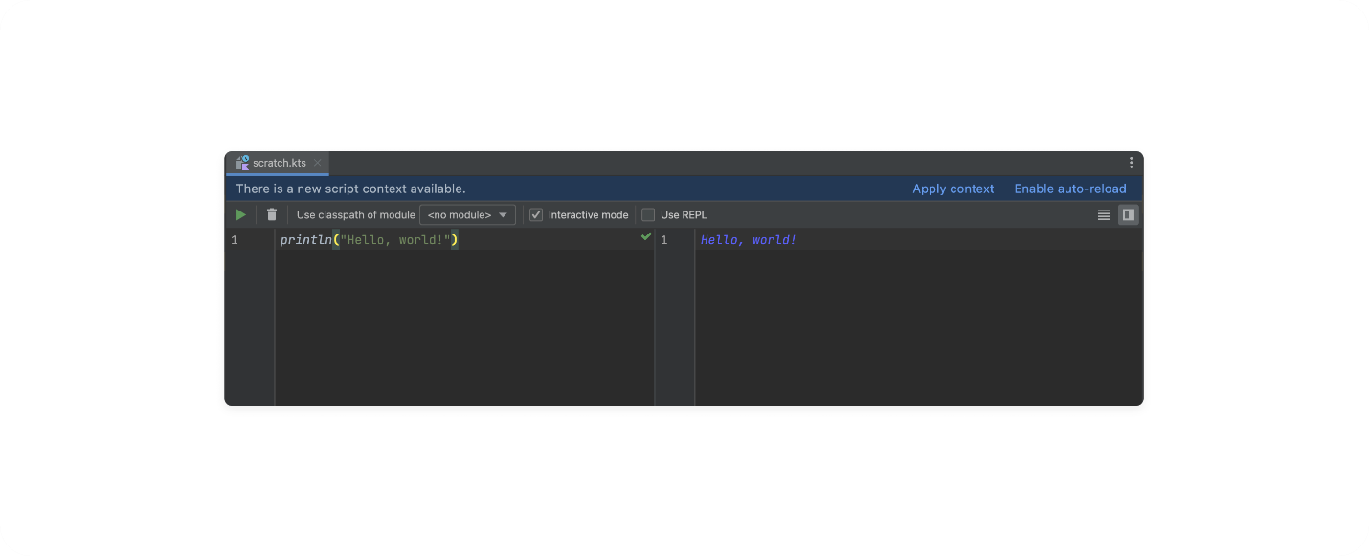
Отлично, вы познакомились с новым инструментом в Android Studio и теперь готовы к следующим урокам!

